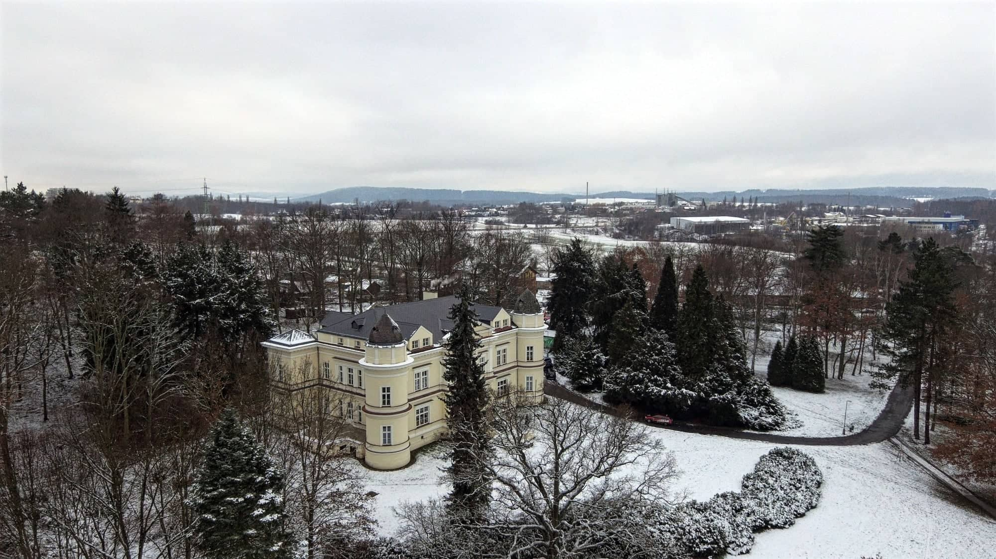

Lednový Expres

Obsah

Domů bez zlaté cihly 3
Vánoce, Vánoce 4
Vánoční koncert 4
Předvánoční přespávání ve škole 5
Vánoční besídka 6
Vánoční Drážďany 7
Ekoškola – jeden z našich titulů 8
Exkurze do galerií v Praze 9
Česko – slovenská / Slovensko – česká výstava 10
Třídící centrum Plzeň Křimice 11
To nejlepší na konec – maturitní ples 2019 12

Domů bez zlaté cihly

V lednu se v mrazivém počasí vydalo několik tříd naší školy na exkurzi do ČNB do Prahy. K našemu štěstí se banka nachází nedaleko OC Palladium, takže bylo kde přečkat tříhodinový rozchod. V ČNB se, jako v dalších přísně hlídaných institucích, musí před vstupem projít vstupní prohlídkou, naštěstí jsme se všichni dovnitř (do tepla!) dostali a mohli si užít prohlídku vnitřku banky, doprovázenou vstřícným průvodcem, kterého nevykolejil ani jeden z dotazů „zvídálka“ z našich řad. Prošli jsme dveřmi trezoru a prohlídka započala. Po shlédnutí několika historických předmětů a vstřebání vyčerpávajícího množství informací jsme ještě dostali možnost odnést si balíček slisovaných bankovek v celkové hodnotě 40 000 Kč a potěžkat si zlatou cihlu. Kdybychom ji uzvedli a vytáhli malým otvorem, mohla by být naše. Nešlo to. Bohužel. Ale i tak se nám exkurze líbila!

Adéla Leňková, 3.A

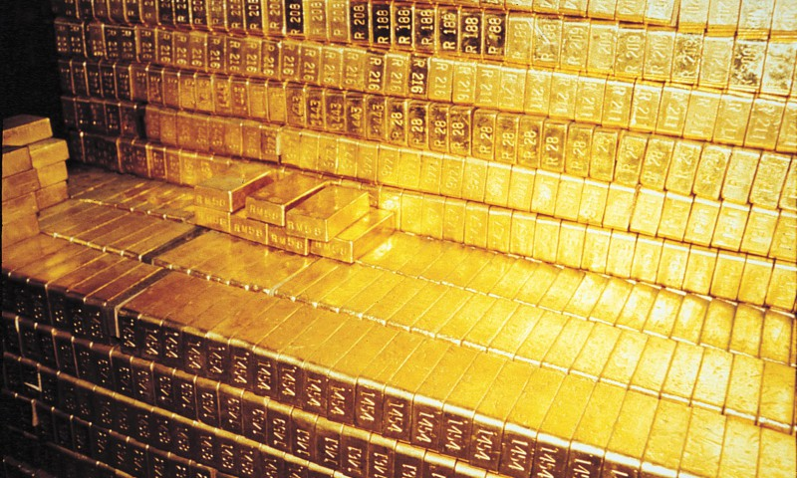

Vánoce, Vánoce

Vánoční koncert
Před vánočními prázdninami byl pro žáky a učitelé připraven tradiční Vánoční koncert. Tento rok byl tématem swing. V podání čtveřici zpěváků a kapely jsme si mohli poslechnout mnoho skladeb z jmenovaného žánru i vánoční skladby. Nejvíce písní bylo od swingové ikony Franka Sinatry. Od tohoto zpěváka byly zahrány jeho nejslavnější skladby jako např. Let it snow, Fly me to the Moon nebo My way. Mezi vánočními písněmi nechyběly jak známé, tak i méně známé, ale přesto krásné skladby. Na rozloučenou zazpívali jako každý ročník Jingle bells.
Vánoční koncert byl příjemným zakončením školy před prázdninami, který skvěle naladil na vánoční náladu.
Kateřina Kadlusová, 3.A

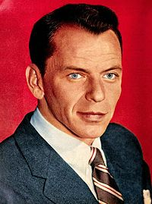

Předvánoční přespávání ve škole
Dne 20. prosince, den před posledním školním dnem roku, se třída 2.A rozhodla zakončit tento rok přespáváním ve škole. Sraz byl před školou v 17:00. Po odemčení školy si žáci odložili věci k přespání a připravili svou třídu pro večerní aktivity.
Program byl velice zábavný. Třída se rozhodla strávit část večera na únikové hře, která se nacházela nedaleko Dalovic. Tam se rozdělili do tří týmů, které byly přiděleny do místností s tématikou, kterou si vybrali. Všichni spolupracovali jako jeden muž a každý byl užitečným členem týmu. Každou hru si jednotlivá skupinka užila a odnesla si příjemné vzpomínky.
Když žáci přišli zpět do školy, udělali si pohodový večer plný her, rozmlouvání a relaxace. Kdo chtěl, ten si objednal k večeři pizzu.
Celkový dojem z večera a následné noci byl velmi příjemný. Každý z žáků si odnesl krásný zážitek jak z únikové hry, tak z onoho krásně prožitého večera.
Tomáš Kratochvíl, 2.A

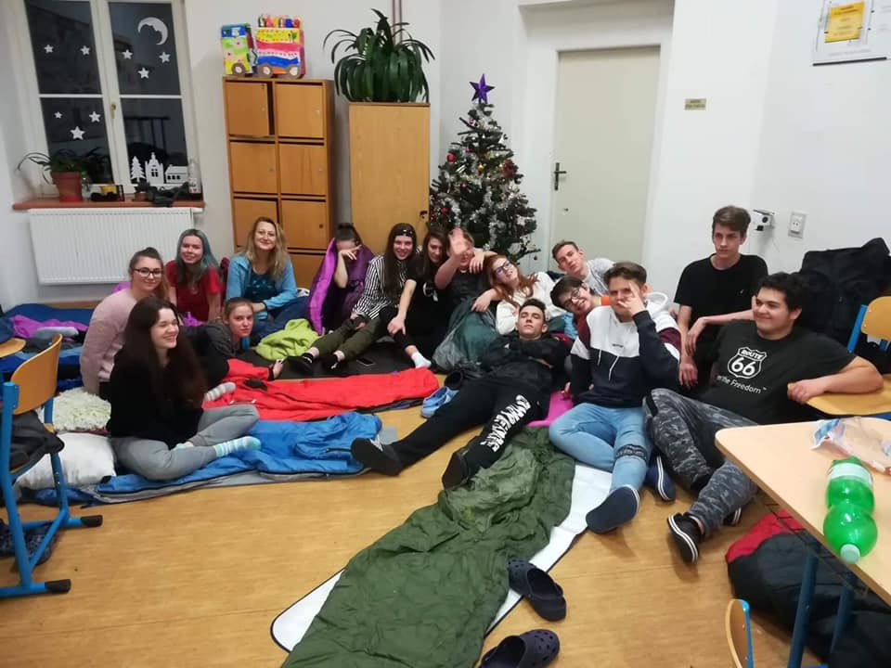

Vánoční besídka
Dne 21.12 proběhla ve třídě 1.Z Vánoční akademie. Jako první si žáci mezi sebou rozdali dárky. Dárek od nás dostal i náš pan třídní učitel Pavel Trnka. Celkem dostal čokoládu, basu piv Pilsner Urquell, sud piva Heineken, dva rumy Republika, 5 kg klobás a autíčko Škoda 120 L. Na jeho šťastný výraz nezapomeneme. Potom jsme si popřáli na Nový rok a veselé Vánoce a čekali na koncert Freddie Mercuryho, kterého ztvárnil David Bartoš. David zpíval známé písničky, jako například We Are The Champions. Přišlo se podívat mnoho lidí a mezi nimi byli učitelé i pan ředitel Vlastimír Sunek. Na závěr nám žákyně Petra Vrbová zahrála se svým učitelem hudební výchovy na bubny. Zahráli spolu například písničky Želva nebo Vánoce přicházejí. Celou akcí nás provázel žák Lukáš Hablawetz. Všechna vystoupení se nám moc líbila a rozhodně se těšíme na další.
Šárka Pšeničková, 1.Z
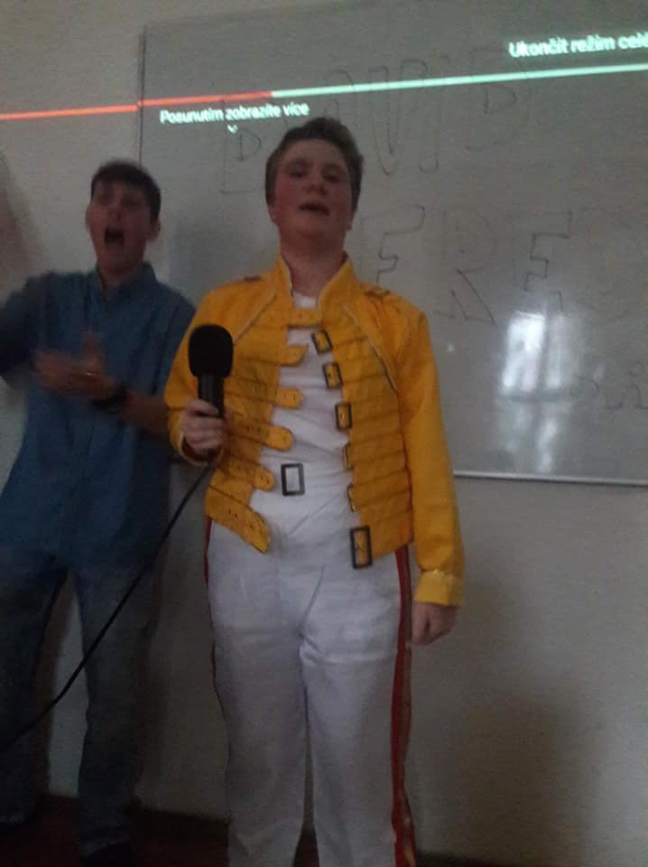

Vánoční Drážďany
Dne 18.12.2018 navštívila naše škola vánoční trhy v Drážďanech v doprovodu všech našich učitelů německého jazyka.
Odjížděli jsme v ranních hodinách z Karlových Varů a cesta ubíhala opravdu pomalu. Po příjezdu na místo jsem zjistil, že to za tu cestu stálo.Vystoupili jsme pár kroků od jednoho z trhů v centru města, tedy blízko nádherného starého kostela (jakého svatého si bohužel nepamatuji).
Od učitelů jsme dostali instrukce a zletilí žáci volný pohyb, nezletilý se museli zdržovat v prostorách, kde se zrovna nacházeli učitelé. Všichni jsme se rozešli a nákupy započali. Ve večerních hodinách jsme měli sraz na nástupišti, odkud jsme opět všichni jeli domů.
Jan Kraus, 3.Z
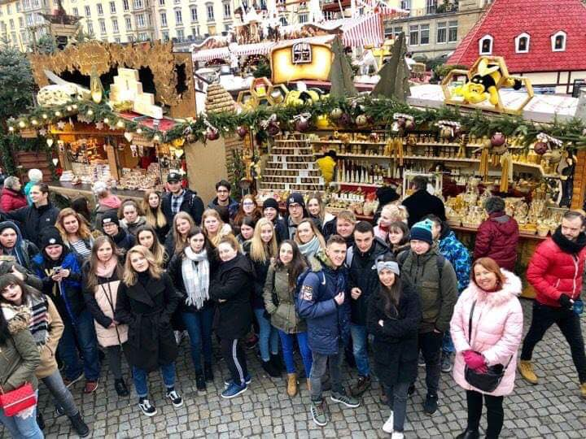

Ekoškola – jeden z našich titulů
Co to vlastně je? V podstatě se jedná o program, který má pomoct dětem, učitelům i jejich rodičům se více zajímat o prostředí ve kterém jsou a tráví v něm čas. Konkrétně jde o program Tereza (Ekoškola v ČR). První Ekoškola byla už v roce 1994 v Kadani, čímž se postupně dostala do celého světa. Nyní se na projektu podílí 49 000 škol z 64 zemí, což z ní dělá největší vzdělávací program na světě.
Čím se řídí? Všechny Ekoškoly používají metodiku 7 kroků:
1. Ekotým – Skládá se z žáků, učitelů, zaměstnanců školy, případně i rodičů či místních občanů. Největší slovo mají ale vždy žáci.
2. Analýza – Zkoumání slabých a silných stránek školy, na které by se v budoucnu měl dávat pozor.
3. Plán činností – Vychází z analýzy a plánuje se, čemu se bude nejvíce věnovat pozornost.
4. Monitorování a vyhodnocování – Srovnávání plánů se skutečným plněním.
5. Environmentální výchova ve výuce – Seznámení žáků s tématy, aby věděli o dění v Ekotýmu a znali další kroky, kterým budou rozumět a budou užitečné.
6. Informování a spolupráce – Informování o tom, čemu se právě Ekotým věnuje a snaží se do témat zapojit i ostatní.
7. Ekokodex – Návod pro celou školu a veřejnost, vytvořený kreativním způsobem.
Co to znamená pro nás? Žáci sami mohou navrhovat různá zlepšení, která se týkají lepších podmínek pro okolí školy, prostředí ve kterém jsme téměř každý den. Právě to některé jedince motivuje k tomu zapojit se a přispívat svými názory a nápady, které škola dále zpracovává a snaží se dobré nápady dovést až k jejich realizaci.
Co nám přináší? Zlepšuje prostředí školy, přináší finanční úspory, zapojuje každého, propojuje s místní komunitou, spojuje se světem.

Radka Kaliničová, 2.Z


Exkurze do galerií v Praze

Žáci 1. a 3. ročníku výučních oborů navštívili dne 6. prosince 2018 Muzeum Franze Kafky, kde začala prohlídka v 15:00 a skončila v 16:30 a předtím navštívila Gallery of art Pratur, kde začala exkurze v 11:00 a skončila ve 12:00 hodin.V Galerii jsme se seznámili s díly A.Warhola a dostali pracovní listy, které jsme vypracovávali. Žáci po prohlídce Galerie měli rozchod tři hodiny na oběd do Bageterie Boulevard a na prohlídku Prahy. Žáci se mohli podívat na Vánoční trhy. Celou exkurzi jsme si náramně užili a dozvěděli se mnoho zajímavostí.
Tereza Fáberová, 1. OS

Česko – slovenská / Slovensko – česká výstava

Dne 10. ledna 2019 se 2.OS vydala na exkurzi do Národního muzea v Praze. Jeli také s nimi třídy 3.A a 3.Z. Tato akce začala v Karlových Varech, kde všichni účastníci nastoupili v 7:45 do autobusu, aby mohli vyrazit na svou cestu. Poté, co dorazili do Prahy, tak se třída 2. OS s ostatními třídami rozdělila a šla na svou exkurzi.
Jejich maličká skupinka se pomalu přesunula do Národního muzea. Tato výstava se nazývala Česko-slovenská / Slovensko-česká výstava k 100. výročí založení Československa.
2.OS dostala velice milého průvodce, který jejich otázky velice rád zodpověděl. Výstava se skládala z témat, které ukazují dějiny Československa ve 20. století. Téměř 2 000 předmětů ukazuje proměnu politiky, volno-časových aktivit, průmyslu, armády, architektury, umění a dalších oblastí, které byly důležitou součástí vývoje Československa. Viděli předměty jako například první československý zákon, pero Matúša Duly, kterým podepsal Martinskou deklaraci, prezidentské dekrety Edvarda Beneše, psací stroj Gustava Husáka a mnoho dalších velice zajímavých předmětů.
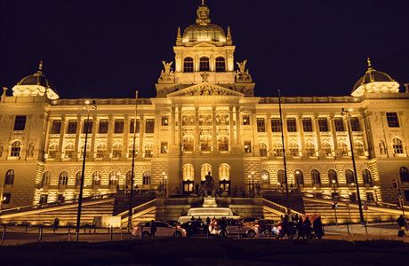
Svou prohlídku ukončili dobrým jídlem a měli také pár chvil na rozchod v Praze. Poté se v 16:00 jejich exkurze ukončila a všichni jeli zpátky do Karlových Varů.
Renata Němcová. 2. OS

Třídící centrum Plzeň Křimice
Dne 13. listopadu 2018 se třída 1.A zúčastnila exkurze do třídícího centra v Plzni v Křimicích. Okolo osmé hodiny ráno jsme se sešli na Dolním nádraží a poté společně odjeli autobusem na určené místo. Po přibližně hodině a půl jsme dorazili do Plzně do třídícího centra, kde na nás čekal ředitel areálu. Nejdříve nám řekl, co vše se dozvíme a jak se máme a nemáme chovat.
Poté jsme se šli podívat tam, kde se všechny zásilky třídí, jak se třídí, odkud se rozvážejí a co všechno obnáší práce v třídícím centru. Ukázali nám různá oddělení s různými stroji a vysvětlili nám, jak fungují. Nakonec nám pověděli, kam každá zásilka patří a jak s nimi zacházet. Celá exkurze trvala přibližně dvě a půl hodiny a dozvěděli jsme se plno nových a užitečných informací.
Po skončení jsme se stavili v obchodním centru a poté jsme jeli zpátky do Karlových Varů.
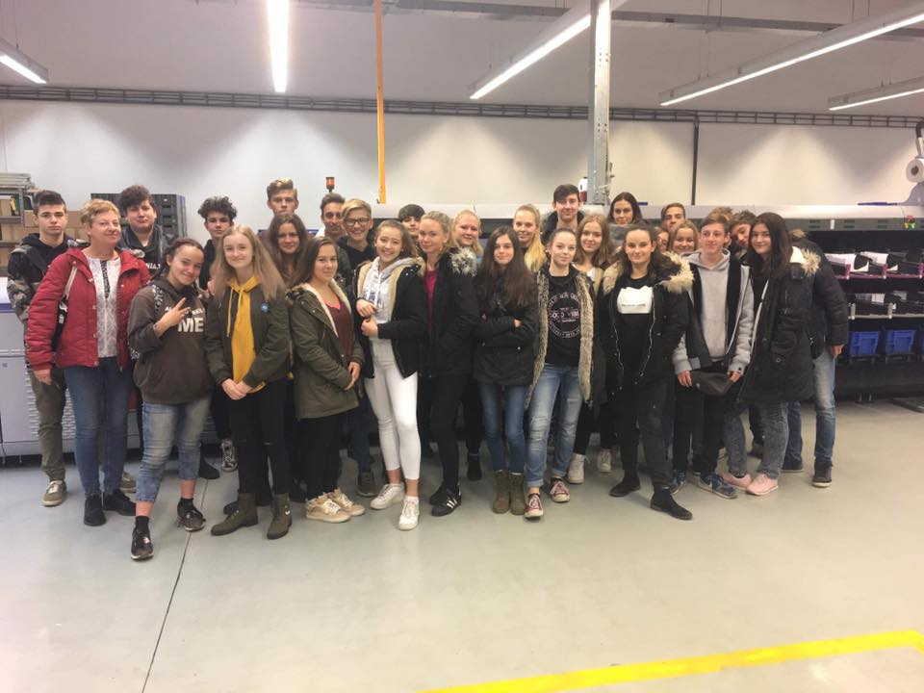
Tereza Pospíšilová, 1.A

To nejlepší na konec – maturitní ples 2019

Dne 12. ledna 2019 se uskutečnil 38. ročník maturitního plesu naší školy. Ples se pořádal v Grandhotelu Pupp. Zahájení plesu bylo ve 20 hodin. Na plese nás uvítal moderátor Jakub Kotek. Hned na začátku plesu jsme měli možnost si zakoupit lístky na tombolu.
Jako první jsme mohli vidět předtančení 4.A a 4.Z. Poté následovala imatrikulace 1. ročníků. Následně došlo k šerpování 4. ročníků. Představili se nám studenti ze 4.Z a 4.A při doprovodu své oblíbené písničky. Každý student měl velkou podporu od své rodiny i kamarádů, kteří na něho házeli mince. Po šerpování proběhl přípitek studentů s učiteli. Následovalo uklízení naházených korun ze sálu. Tancování zahájili studenti s učiteli, druhý tanec studenti s rodiči a poté nastala volná zábava. Na závěr plesu si studenti připravili půlnoční překvapení. Obě třídy ho měly velmi povedené a zábavné.
V průběhu celého večera fungoval fotokoutek, ve kterém se mohli fotit všichni návštěvníci plesu. Na tomto plesu se dokonce vybral rekordní počet lístků za tombolu. Většina si ples užívala až do ranních hodin. Celý průběh plesu proběhl výborně. Byl to pro nás příjemně prožitý večer.
Kamila Krejčová, 2.Z
